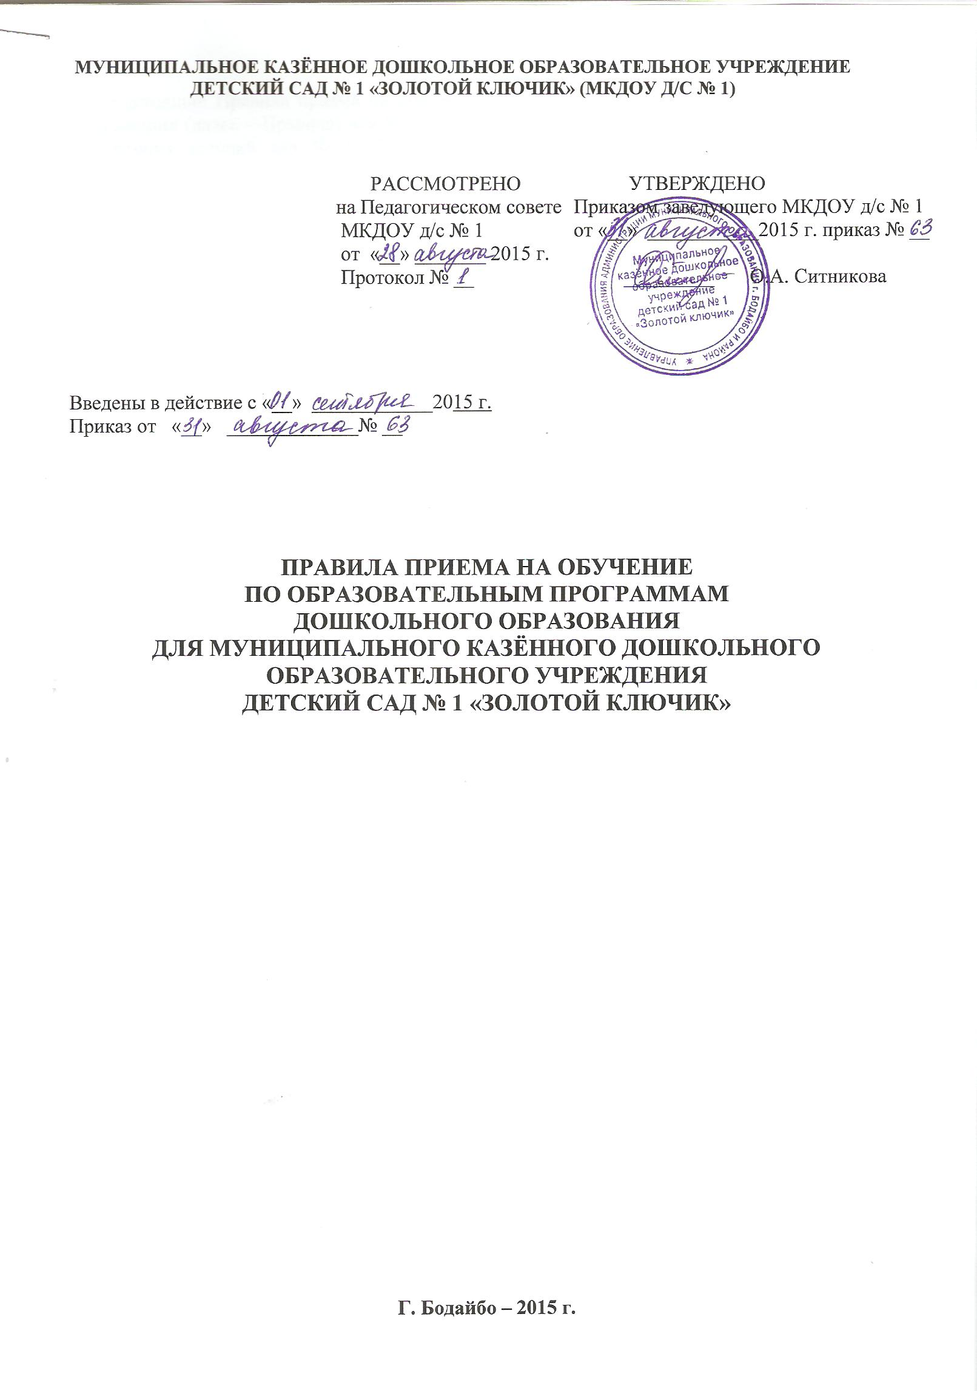
1. Общие положения
1.1. Настоящие Правила приема на обучение по образовательным программам дошкольного образования (далее – Правила) для Муниципального казённого дошкольного образовательного учреждения детский сад № 1 «Золотой ключик» (далее – образовательное учреждение) разработаны в соответствии с:
– Федеральным законом от 29.12.2012 № 273-ФЗ "Об образовании в Российской Федерации";
– Федеральным законом от 25.07.2002 № 115-ФЗ "О правовом положении иностранных граждан в Российской Федерации";
– Законом Российской Федерации от 19.02.1993 № 4530-1 "О вынужденных переселенцах";
– Законом Российской Федерации от 19.02.1993 № 4528-1 "О беженцах";
– Порядком приема на обучение по образовательным программам дошкольного образования, утв. приказом Минобрнауки России от 08.04.2014 № 293;
– Порядком организации и осуществления образовательной деятельности по основным общеобразовательным программам – образовательным программам дошкольного образования, утв. приказом Минобрнауки России от 30.08.2013 № 1014;
– Порядком организации и осуществления образовательной деятельности по дополнительным общеобразовательным программам, утв. приказом Минобрнауки России от 29.08.2013 № 1008;
– Административный регламент предоставления муниципальной услуги «Прием заявлений, постановка на учет и зачисление детей в муниципальные образовательные организации, осуществляющие образовательную деятельность по образовательным программам дошкольного образования», утвержденный постановлением администрации Мо г. Бодайбо и района от 18.07.2014 г. № 348п;
– Уставом образовательного учреждения;
1.2. Настоящие Правила приняты с учетом мнения совета родителей (протокол от 05 мая 2015 г. № 2), педагогического совета (протокол от 05 мая 2015 г. №3).
1.3. Настоящие Правила регламентируют прием граждан РФ (далее – ребенок, дети) в образовательное учреждение для обучения по образовательным программам дошкольного образования.
1.4. Прием иностранных граждан и лиц без гражданства, в т. ч. из числа соотечественников за рубежом, беженцев и вынужденных переселенцев, за счет средств бюджетных ассигнований федерального бюджета, бюджетов субъектов РФ и местных бюджетов осуществляется в соответствии с международными договорами РФ, Федеральным законом от 29.12.2012 № 273-ФЗ "Об образовании в Российской Федерации", Порядком приема на обучение по образовательным программам дошкольного образования, утв. приказом Минобрнауки России от 08.04.2014 № 293, и настоящими Правилами.

2. Организация приема
2.1. Образовательная организация осуществляет прием детей в возрасте от 1 года до 8 лет.
2.2. Образовательная организация обеспечивает прием всех детей, имеющих право на получение дошкольного образования. Образовательная организация обеспечивает прием детей, проживающих на территории, закрепленной распорядительным актом органа управления образованием, имеющих право на получение дошкольного образования.
В приеме может быть отказано только при отсутствии свободных мест.
2.3. Прием детей с ограниченными возможностями здоровья осуществляется на обучение по адаптированным программам с согласия родителей (законных представителей) на основании рекомендаций психолого-медико-педагогической комиссии.
2.4. Прием детей в образовательное учреждение осуществляется в течение календарного года при наличии свободных мест.
2.5. До начала приема образовательное учреждение назначает лицо, ответственное за прием документов, и утверждает график приема заявлений и документов.
2.6. На информационном стенде образовательного учреждения и на официальном сайте образовательного учреждения в сети Интернет http://dszolotoikluchi.uobodaibo.ru/до начала приема размещаются:
– распорядительный акт Управления образования администрации МО г. Бодайбо и района о закреплении образовательных организаций за конкретными территориями;
– информация о сроках приема документов, график приема документов;
– примерная форма заявления о приеме в образовательное учреждение, образец заполнения формы заявления;
– иная дополнительная информация по текущему приему.

3. Порядок зачисления
3.1. Прием детей в образовательное учреждение на обучение по программам дошкольного образования осуществляется по направлению Управления образования администрации МО г. Бодайбо и района, по личному заявлению родителя (законного представителя) ребенка при предъявлении оригинала документа, удостоверяющего личность родителя (законного представителя), либо оригинала документа, удостоверяющего личность иностранного гражданина и лица без гражданства в РФ в соответствии с законодательством РФ.
Форма заявления утверждена Управления образования администрации МО г. Бодайбо и района.
3.2. Для зачисления в образовательное учреждение родители (законные представители) детей, проживающих на закрепленной за образовательным учреждением территории, дополнительно предоставляют:
– оригинал свидетельства о рождении ребенка или документ, подтверждающий родство заявителя (или законность представления прав ребенка);
– свидетельство о регистрации ребенка по месту жительства или по месту пребывания на закрепленной территории или документ, содержащий сведения о регистрации ребенка по месту жительства или по месту пребывания.
3.3. Для зачисления в ОО родители (законные представители) детей, не проживающих на закрепленной за ОО территории, дополнительно предоставляют:
– оригинал свидетельства о рождении ребенка.
3.4. Для зачисления в образовательное учреждение родители (законные представители) детей, не являющихся гражданами РФ, дополнительно предоставляют:
– документ, подтверждающий родство заявителя или законность представления прав ребенка;
– документ, подтверждающий право заявителя на пребывание в РФ (виза (в случае прибытия в РФ в порядке, требующем получения визы) и (или) миграционная карта с отметкой о въезде в РФ (за исключением граждан Республики Беларусь), вид на жительство или разрешение на временное проживание в РФ, иные документы, предусмотренные федеральным законом или международным договором РФ).
Иностранные граждане и лица без гражданства все документы представляют на русском языке или вместе с нотариально заверенным в установленном порядке переводом на русский язык.
3.5. Для зачисления в образовательное учреждение детей из семей беженцев или вынужденных переселенцев родители (законные представители) предоставляют:
– удостоверение вынужденного переселенца со сведениями о членах семьи, не достигших возраста 18 лет, или
–удостоверение беженца со сведениями о членах семьи, не достигших 18 лет.
3.6. Родители (законные представители) детей впервые поступающих в образовательное учреждение предоставляют соответствующее медицинское заключение.
3.7. Лицо, ответственное за прием документов, при приеме заявления обязано ознакомиться с документом, удостоверяющим личность заявителя, для установления факта родственных отношений и полномочий законного представителя.
3.8. При приеме заявления должностное лицо, ответственное за прием документов, знакомит родителей (законных представителей) с уставом образовательного учреждения, лицензией на право осуществления образовательной деятельности, образовательными программами, реализуемыми образовательным учреждением, локальными нормативными актами, регламентирующими организацию и осуществление образовательной деятельности, права и обязанности воспитанников, а также настоящими Правилами.
3.9. Факт ознакомления родителей (законных представителей) ребенка с документами, указанными в п. 3.8, фиксируется в заявлении о приеме и заверяется личной подписью родителей (законных представителей) ребенка.
Подписью родителей (законных представителей) ребенка фиксируется также согласие на обработку их персональных данных и персональных данных ребенка в порядке, установленном законодательством РФ.
3.10. Лицо, ответственное за прием документов, осуществляет регистрацию поданных заявлений и документов в журнале приема заявлений о приеме в образовательное учреждение, о чем родителям (законным представителям) детей выдается расписка в получении документов, содержащая информацию о регистрационном номере заявления о приеме ребенка в образовательное учреждение и перечне представленных документов. Расписка заверяется подписью лица, ответственного за прием документов, и печатью образовательным учреждением.
3.11. Заявление может быть подано родителем (законным представителем) в форме электронного документа с использованием информационно-телекоммуникационных сетей общего пользования.
3.12. При приеме на обучение по образовательным программам дошкольного образования или за счет средств физических и (или) юридических лиц изданию приказа о приеме в образовательное учреждение предшествует заключение договора на обучение.
3.13. Зачисление ребенка в образовательное учреждение оформляется приказом заведующего образовательного учреждения в течение трех рабочих дней после заключения договора. Приказ о зачислении в образовательное учреждение размещаются на информационном стенде образовательного учреждения и на официальном сайте образовательного учреждения в сети Интернет в трехдневный срок после издания.
3.14. На каждого зачисленного в образовательное учреждение ребенка формируется личное дело, в котором хранятся все полученные при приеме документы.

